**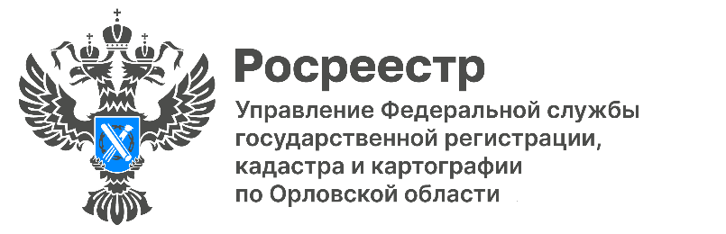**

**ОРЛОВЦЫ АКТИВНО РЕГИСТРИРУЮТ НЕДВИЖИМОСТЬ**

С начала года орловцы направили свыше 76 тысяч обращений на государственную регистрацию юридических действий с объектами недвижимости. Из них 17 тысяч приходится на «бытовую» недвижимость, то есть индивидуальные жилые и садовые дома, хозпостройки, гаражи, а также земельные участки, на которых они расположены.

*«На сегодняшний день зарегистрировано почти 8 тысяч ипотечных сделок; договоров купли-продажи, мены имущества – 9 тысяч; на регистрацию договоров участия в долевом строительстве жилья поступило больше тысячи заявок. Поставлено на кадастровый учет и зарегистрировано право собственности в отношении 50 тысяч объектов недвижимости, а доля электронной регистрации составила почти 65%»,* - комментирует **Надежда Кацура**, руководитель орловского Управления Росреестра.

Кроме того, с января по июль зафиксировано порядка 1 700 заявлений на регистрацию недвижимости, расположенной в других регионах России. Активнее всего орловцы приобретали недвижимость в Московской, Ленинградской и Тульской областях, а недвижимость в орловском регионе чаще оформляли жители Курской, Брянской и Белгородской областей.

|  |  |  |
| --- | --- | --- |
| Пресс-служба Управления  Росреестра по Орловской области | ***Мы в Телеграм***  <https://t.me/rosreestrorel>  C:\Users\reception\AppData\Local\Temp\pid-10836\new_Telega.png | ***Мы ВКонтакте***  <https://vk.com/rosreestr57> |
|  | ***Присоединяйтесь!*** | |